GIẢI BÀI TẬP SBT TOÁN LỚP 9 BÀI 3: LIÊN HỆ GIỮA PHÉP NHÂN VÀ PHÉP KHAI PHƯƠNG

Bài 23 trang 9 Sách bài tập Toán 9 Tập 1:
Áp dụng quy tắc nhân các căn thức bậc hai, hãy tính:
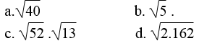
Lời giải:
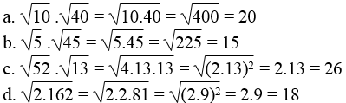

Bài 24 (trang 9 Sách bài tập Toán 9 Tập 1:
Áp dụng quy tắc khai phương một tích, hãy tính:
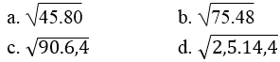
Lời giải:
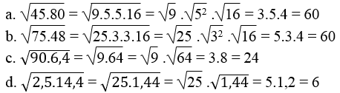

Bài 25 trang 9 Sách bài tập Toán 9 Tập 1:
Rút gọn rồi tính:
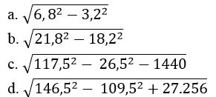
Lời giải:
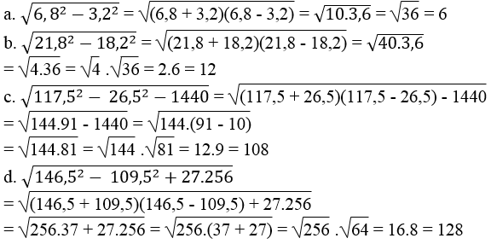

Bài 26 trang 9 Sách bài tập Toán 9 Tập 1:
Chứng minh:
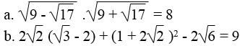
Lời giải:
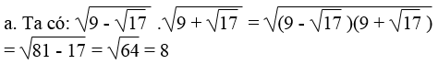
Vế trái bằng vế phải nên đẳng thức được chứng minh.
b. Ta có: 2√2(√3 - 2) + (1 + 2√2 )² - 2√6
= 2√6 - 4√2 + 1 + 4√2 + 8 - 2√6 = 1 + 8 = 9
Vế trái bằng vế phải nên đẳng thức được chứng minh.

Bài 27 trang 9 Sách bài tập Toán 9 Tập 1:
Rút gọn:
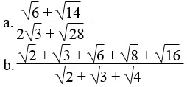
Lời giải:
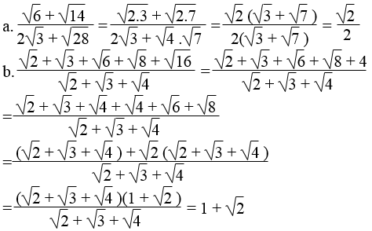

Bài 28 trang 9 Sách bài tập Toán 9 Tập 1:
So sánh (không dùng bảng số hay máy tính bỏ túi):
a. √2 + √3 và √10 b. √3 + 2 và √2 + √6
c. 16 và √15 .√17 d. 8 và √15 + √17
Lời giải:
a. √2 + √3 và √10
Ta có: (√2 + √3 )² = 2 + 2√6 + 3 = 5 + 2√6
(√10 )² = 10 = 5 + 5
So sánh 26 và 5:
Ta có: (2√6 )² = 2².(√6 )² = 4.6 = 24
5² = 25
Vì (2√6 )² < 5² nên 2√6 < 5
Vậy 5 + 2√6 < 5 + 5 ⇒ (√2 + √3 )² < (√10 )² ⇒ √2 + √3 < √10
b. √3 + 2 và √2 + √6
Ta có: (√3 + 2)² = 3 + 4√3 + 4 = 7 + 4√3
(√2 + √6 )² = 2 + 2√12 + 6 = 8 + 2√(4.3) = 8 + 2.√4 .√3 = 8 + 4√3
Vì 7 + 4√3 < 8 + 4√3 nên (√3 + 2)² < (√2 + √6 )²
Vậy √3 + 2 < √2 + √6
c. 16 và √15 .√17
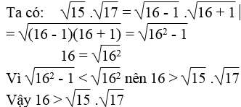
d. 8 và √15 + √17
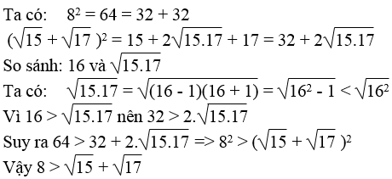

Bài 29 trang 9 Sách bài tập Toán 9 Tập 1:
So sánh (không dùng bảng số hay máy tính bỏ túi):
√2003 + √2005 và 2√2004
Lời giải:
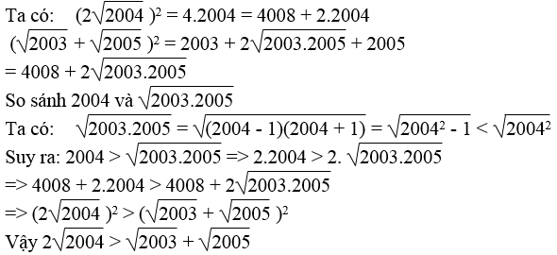

Bài 30 trang 9 Sách bài tập Toán 9 Tập 1:
Cho các biểu thức:
a. Tìm x để A có nghĩa. Tìm x để B có nghĩa
b. Với giá trị nào của x thi A = B?
Lời giải:
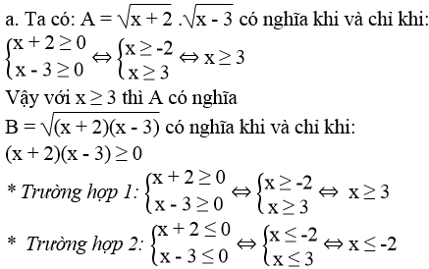

Bài 31 trang 10 Sách bài tập Toán 9 Tập 1:
Biểu diễn √ab ở dạng tích các căn bậc hai với a < 0 và b < 0.
Lời giải:
Vì a < 0 nên -a > 0 và b < 0 nên -b > 0
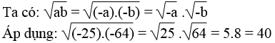
Vậy với x ≥ 3 hoặc x ≤ -2 thì B có nghĩa.
b. Để A và B đồng thời có nghĩa thì x ≥ 3
Vậy với x ≥ 3 thì A = B.

Bài 32 trang 10 Sách bài tập Toán 9 Tập 1:
Rút gọn các biểu thức:
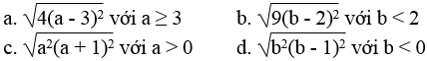
Lời giải:
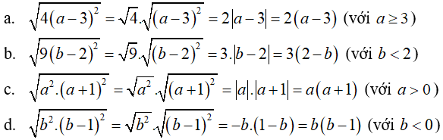

Bài 33 trang 10 Sách bài tập Toán 9 Tập 1:
Tìm điều kiện của x để các biểu thức sau có nghĩa và biến đổi chúng về dạng tích:
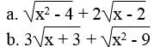
Lời giải:
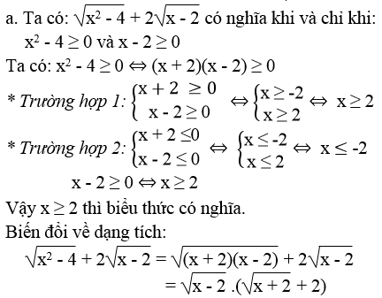
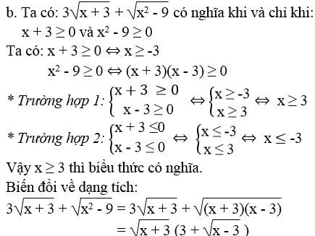

Bài 34 trang 10 Sách bài tập Toán 9 Tập 1:
Tìm x, biết:
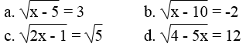
Lời giải:
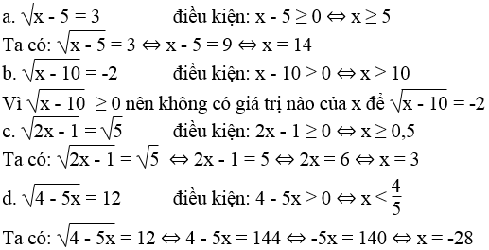

Bài 35 trang 10 Sách bài tập Toán 9 Tập 1:
Với n là số tự nhiên, chứng minh:
Viết đẳng thức trên khi n bằng 1, 2, 3, 4
Lời giải:
Ta có :
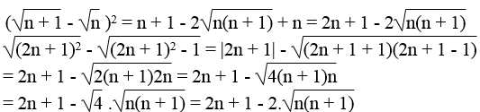
Vế trái bằng vế phải nên đẳng thức được chứng minh.
* Với n = 1, ta có: (√2 - √1 )² = √9 - √8
* Với n = 2, ta có: (√3 - √2 )² = √25 - √24
* Với n = 3, ta có: (√4 - √3 )² = √49 - √48.

Bài 1 trang 10 Sách bài tập Toán 9 Tập 1 (Bài bổ xung):
Giá trị của √1,6 . √2,5 bằng
A. 0,20; B. 2,0;
C. 20,0; C. 0,02.
Hãy chọn đáp án đúng.
Lời giải:
Chọn đáp án B
* Với n = 4, ta có: (√5 - √4 )² = √81 - √80.

